**2019.gada Latvijas Republikas atklātās sacensības** **šaušanas disciplīnā**

**„skrejoša mežacūka 17,5m” (SK-17,5)**

**REZULTĀTI PAMATSĒRIJĀS 31.03.2019**

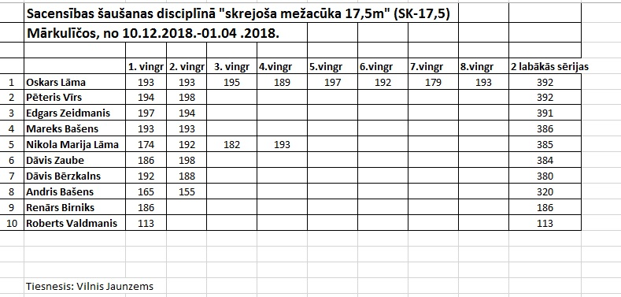

**NOLIKUMS**

1. **Sacensību laiks –** no **2018.gada 10. decembra** līdz **2019. gada 31.martam.**
2. **Sacensību vieta** – iekštelpu šautuvē „Mārkulīči”, Straupes pagastā, Pārgaujas novadā
3. **Sacensības organizē** – Sporta klubs „Mārkulīči”
4. **Dalībnieku pieteikšanās** – dienu pirms pamatvingrinājuma izpildes vai treniņa
5. **Ierocis un tēmeklis** – šāvēji sacenšas šaušanā ar šautuves pneimatisko sporta ieroci vai arī ar paša šāvēja personīgo pneimatisko ieroci, kura kalibrs ir 4,5 mm un jauda ne lielāka par 12 J. Tēmeklis – optiskais vai atklātais
6. **Sacensību norise** – sacensības notiek vienā konkurencē starp jebkuriem individuāliem dalībniekiem. Sacensību disciplīnas SK-17,5 pamatvingrinājums ir pēc kārtas izšautas 2 sērijas, katrā pa 10 šāvieniem, pa skrejošas mežacūkas mērķi no 17,5m attāluma. Mērķis tiek padots automātiskā režīmā, mērķa kustība atkārtojas pēc 15 sek intervāla. Ieplecot ieroci drīkst brīdī, kad mērķis ir parādījies šaušanas logā.  
   Šaušanas logs, attālums līdz mērķim, mērķa izmērs un mērķa kustības ātrums ir 2x samazināts no SK-35 disciplīnas. Kā arī šīs disciplīnas izpildes noteikumi ir pielīdzināti SK-35 disciplīnas noteikumiem. Pamatvingrinājumu izpilde ir iespējama šautuves darba laikā no pl. 9-20. Atļautais pamatvingrinājumu izpildes skaits vienam šāvējam vienā dienā ne vairāk kā 3 reizes (vērtē divas labākās pēc punktu daudzuma pamatvingrinājuma izpildes no 10.12. 2018.līdz 31. 03.2019. ieskaitot).
7. **Treniņšaušana** var notikt neierobežotā daudzumā un jebkurā brīdī šautuves darba laikā, to saskaņojot ar šautuves tienesi. Treniņšaušanas 10 šāvienu sērijas maksa ar šautuves ieroci – 3 eiro, ar šāvēja personīgo ieroci 1,5 eiro.
8. **Vērtēšana un apbalvošana** –vērtējot katra dalībnieka divu vislabāko pamatvingrinājumu izpildes punktu summu, tiek izveidots pusfināla sacensību dalībnieku saraksts ar 16 labākajiem šāvējiem.  
   Pusfināla un fināla sacensības – **2019. gada 7. aprīlī pl.11** **Mārkulīču šautuvē**, pusfinālā un finālā katrs dalībnieks šauj SK-17,5 pamatvingrinājumu. Finālu šauj 8 labākie pēc pusfināla.

Gala vērtējums tiek aprēķināts no maksimāli iespējamiem 800 punktiem, saskaitot sacensību divu labāko pamatvingrinājumu izpildes rezultātu ar pusfināla un fināla rezultātiem.  
1.-6. vietas ieguvēji tiek apbalvoti ar diplomu un naudas balvu. Godalgoto vietu vērtējumā, kā arī par iekļūšanu pusfinālā vai finālā vienādu rezultātu gadījumā, 25.03.2018. starp pretendentiem notiek pāršaude ar 2 šāvieniem.

**BALVU FONDS:**

**1.VIETAI – 30 eur;**

**2. VIETAI – 25 eur**

**3. VIETAI – 20 eur**

**4. VIETAI - 15. eur**

**5. VIETAI – 10 eur**

**6.VIETAI – 5 eur**

1. **Dalības maksa par disciplīnas SK-17,5 katru pamatvingrinājuma izpildes reizi –** 5 eiro. Balvu fondā tiek ieskaitīti 80% no dalības maksas. Rezultāti tiek publicēti [www.sasa.lv](http://www.sasa.lv) ne vēlāk kā nākamajā dienā pēc pamatvingrinājuma izpildes. Pusfināla un fināla sacensības – bez dalības maksas.
2. **Informācija un iepriekšējā pieteikšanās** – pa tālr. 29363936 (Vilnis Jaunzems)